Мастер-класс для воспитателей
«Технология ЛЭПБУК и её практическое применение в педагогической деятельности»

Провела: Исаева Райханат Рабазановна- воспитатель первой квалификационной категории

Цель: Повышение профессиональной компетентности воспитателей в области поддержки детской инициативы на основе использования лэпбука.
Задачи:
1. Анализ технологии использования лэпбук с точки зрения педагогической ценности (на решение каких педагогических задач направлена данная технология).
2. Знакомство педагогов с этапами изготовления лэпбука и последовательностью работы с ним.
3. Повышение уровня мастерства педагогов.

Оборудование:
- выставка лэпбуков;
- мультимедийное оборудование,
- презентация, которая демонстрирует процесс изготовления лэпбука на разных стадиях;
- макет лэпбука, карточки,заготовки для мастер-класса.

План проведения мастер-класса:
1. Вступительное слово мастера: представление лэпбука как средства обучения в условиях ФГОС.
2. Представление мульмедийной презентации «Этапы работы по изготовлению лэпбука».
3. Совместная деятельность по созданию лэпбука.
4. Рефлексия

Ход мастер–класса

Добрый день, уважаемые коллеги и члены нашего жюри. Меня зовут Исаева Райханат Рабазановна. Я воспитатель первой квалификационной категории.
Уважаемые коллеги тема сегодняшнего мастер-класса «Технология лэпбук и её практическое применение в образовательной деятельности ДОУ».
В условиях реализации ФГОС дошкольного образования каждый педагог ищет новые подходы, идеи, формы и методы в своей педагогической деятельности, которые были бы интересны дошкольникам, соответствовали их возрасту, эффективно решали педагогические, образовательные и воспитательные задачи.
Главная особенность организации образовательной деятельности в ДОУ на современном этапе - это уход от учебной деятельности, занятий, повышение статуса игры, как основного вида деятельности детей дошкольного возраста.
Всем нам известно, что лучше запоминается то, что нам интересно, что было эмоционально окрашено. Как же сделать так, чтобы пройденный материал остался в памяти ребенка, чтобы он мог научиться пользоваться теми знаниями, которые получил по определенной теме.
Одним из способов достижения этой цели является использование в образовательной деятельности технологии лэпбук.

Что же такое лэпбук?
Лэпбук (lapbook) –в дословном переводе с английского значит «книга на коленях» (lap –колени, book- книга) или как его еще называют тематическая или интерактивная папка – это папка с кармашками, окошками, мини-книгами и всевозможными вкладками, в которую собран материал на определенную тему, которую мы хотим проработать. Впервые создавать лэпбуки начали американцы.
По своей структуре и содержанию он доступен детям дошкольного возраста. Это игра, творчество, познание и исследование нового, повторение и закрепление изученного, систематизация знаний и просто интересный вид совместной деятельности взрослого и ребенка.
Лэпбук – это универсальное пособие, которое может быть итогом проектной и самостоятельной деятельности детей, тематической недели, формой представления итогов проекта. Организация самостоятельной и индивидуальной работы с детьми.
В понимании детей лепбук - это яркая, «загадочная» книжка, хранящая в себе множество секретов и тайн, которую хочется рассматривать и изучать, возвращаться вновь и вновь к её содержимому
Кроме того - хорошая форма, позволяющая привлечь родителей к совместному сотрудничеству включения в образовательный процесс.
Лэпбук отвечает требованиям ФГОС ДО к предметно-развивающей среде и обеспечивает:
• возможность учитывать индивидуальные способности детей (задания разной сложности);
• разнообразие игровых заданий;
• интегрирование разных видов детской деятельности (речевую, познавательную, игровую);
• возможность структурировать сложную информацию; • возможность разнообразить самую скучную тему;
• научить простому способу запоминания;
• объединить группу детей (всю семью) для увлекательного и полезного занятия;
• компактное хранение (большое количество разных игр и заданий в одной папке);
• вариативность использования заданий;
• возможность добавлять новые задания в «кармашки».

Размер готового лэпбука стандартный-папка А4 в сложенном виде и А3 в открытом виде. Этот размер идеально подходит, чтобы ребенок мог самостоятельно работать с лэпбуком, держать его в руках и выполнять задания в нем.

Разновидности тематических папок в зависимости от назначения:
учебные; игровые; поздравительные; праздничные; автобиографические (папка-отчет о каком-то важном событии в жизни ребенка).

Разновидности тематических папок в зависимости от формы:
• стандартная книжка с двумя разворотами;
• папка с 3-5 разворотами;
• книжка-гармошка;
• фигурная папка.
Различия лэпбуков в зависимости от возраста детей
Не менее важным является разделение лэпбуков по возрасту детей. Тематические папки для младшего дошкольного возраста отличаются меньшим количеством страниц, интерактивных элементов, более общим освещением информации, крупными деталями. Полезны в этом возрасте будут папки на развитие цветового восприятия в сочетании с тактильным (с элементами из разноцветного войлока, ткани, меха, мешковины).
В средней группе подойдут папки с большим количеством подвижных элементов, пазлов, несложных логических задач («Найди пару», «Что лишнее?»). Это одновременно помогает и развивать детей, и удовлетворить естественное в этом возрасте любопытство.
Старшие дошкольники проявляют не только интерес к развлекательным возможностям лэпбука, но и пытливость, последовательность в овладении содержащимися в нём знаниями. Им интересно и рассмотреть изображение, и узнать новые сведения о нём. Поэтому на картинках в папках можно на обороте размещать короткие тексты с познавательной информацией. Дети часто просят воспитателя прочитать их, запоминают и пересказывают товарищам.
Развитым мышления, улучшением памяти детей шестого-седьмого года жизни обосновано усложнение подаваемого материала. Старшим дошкольникам доступны игры «Вспомни пословицу», «Прочитай стихотворение», «Слова-родственники», в которых по картинке необходимо воспроизвести определённый текст. Интересны детям этого возраста и логические игры «Что сначала, что потом», «Разложи картинки по порядку», «Часть и целое», «Противоположности». Их размещают в лэпбуке, подбирая изображения в соответствии с темой.

Что нужно, чтобы сделать лэпбук?
Вам понадобятся следующие материалы:
• картон-основа (готовая картонная или пластиковая папка; лист ватмана А3);
• бумага (белая, цветная, бумага для скрапбукинга с различными расцветками и текстурой);
• принтер, ручки, карандаши, фломастеры, краски;
• обычные и фигурные ножницы;
• клей и скотч;
• степлер;
• декоративные элементы по необходимости (пуговицы, пайетки, скрепки, наклейки, вырезанные из журналов тематические картинки и т. д.);
• безграничная фантазия.
Организация материала:
Стоит отметить, что готовые тематические шаблоны для лэпбуков и кармашков для них, которые можно скачать бесплатно в интернете – лучший вариант для новичков. Однако вы можете попробовать сделать и что-то свое, оригинальное.
Как самостоятельно сделать лэпбук?
С чего начать?
Процесс изготовления лэпбуков невероятно захватывающий.

Работа проходит в несколько этапов:
1. выбор темы;
2. обдумывание плана;
3. разработка макета;
4. подбор материала, создание лэпбука.

1. Начинаем мы с выбора темы. Темы могут быть как общие, так и частные. Например, можно сделать общий лэпбук на тему «Насекомые». А можно взять какое-нибудь конкретное насекомое и в лэпбуке дать подробную информацию о нем. В старшем возрасте рекомендуют выбирать частные, а не общие темы, так как в общих темах информация дается поверхностно, а в частной теме – более подробно. Но, тем не менее, тема для папки может быть совершенно любой, как и ее сложность. Все будет зависеть от поставленных целей и задач, а также, от возраста и интереса детей.
2. План. Когда вы определились с темой можно переходить к плану. Вам надо взять бумагу, ручку и написать план. Ведь лэпбук - это не просто книжка с картинками. Это учебное пособие. Поэтому надо продумать, что он должен включать в себя, чтобы полностью раскрыть тему. А для этого нужен план того, что вы хотите в этой папке рассказать. На этом этапе проходит изучение источников информации, осуществляется ее отбор и проведение исследований. Поэтому он занимает значительный отрезок времени, в зависимости от темы и особенностей детей.
3. Разработка макета. Теперь надо продумать, как в лэпбуке будет представлен каждый из пунктов плана. То есть нарисовать макет. Здесь нет границ для фантазии: формы представления могут быть любые. От самого простого, до игр и развивающих заданий. И все это разместить на разных элементах: в кармашках, блокнотиках, мини-книжках, книжках-гармошках, вращающихся кругах, конвертиках разных форм и т. д. Нарисуйте несколько ориентировочных макетов на простом листе или в Word (Paint или программе-проектировщике, выберите оптимальный вариант для размещения необходимой информации.
Продумайте, какой вид будут иметь ваши кармашки (подтемы) и как будет организована в них информация.

4. Подбор материала, создание лэпбука. Непосредственный процесс изготовления, сбора всех частей и подтем.

Сегодня я предлагаю вам самостоятельно разработать план и создать макет своего первого лэпбук. В первую очередь вам необходимо разделиться на группы (воспитатели младших групп, воспитатели старших групп, учитель – логопед и педагог – психолог). Как в любом мастер-классе вам в помощь будет алгоритм действий, который вы видите на столах. Там же вы найдете весь необходимый материал для создания макетов будущих лэпбуков. Следуя предложенному алгоритму действий, что нужно сделать в первую очередь? Конечно, для начала надо определимся с темой нашего лэпбука.
Я не зря разделила вас на группы. Мне бы хотелось, чтоб на примере одной темы, мы проследили усложнение и подачу материала, информации по возрастам. А специалисты попробуют разработать план и макет лэпбука, носящего коррекционный характер.

А теперь, представьте нам, пожалуйста, макеты ваших лэпбуков.

Подведение итогов, обсуждение.

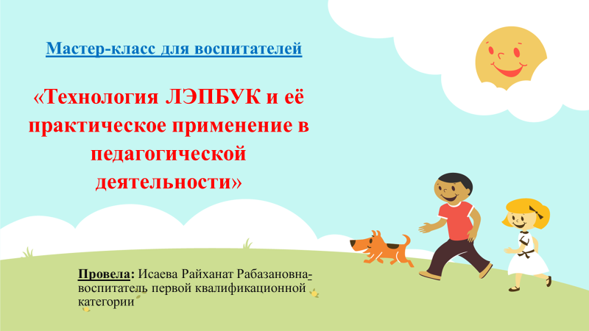

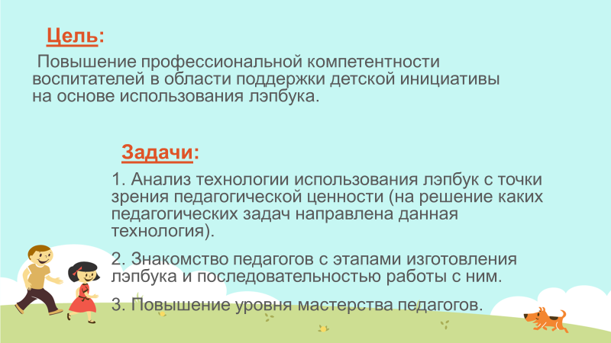

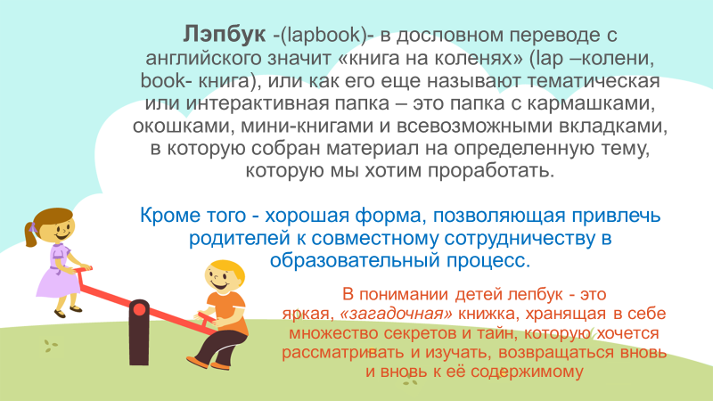

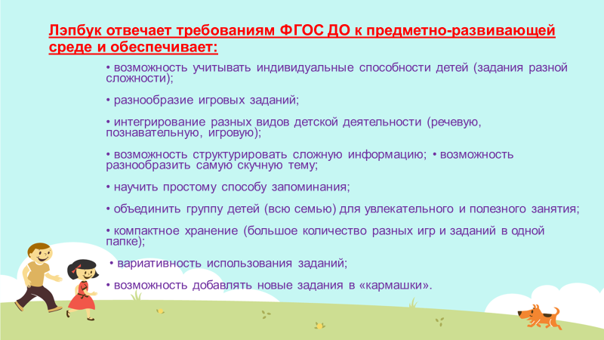
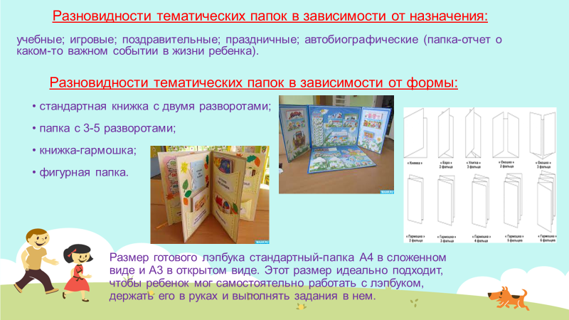

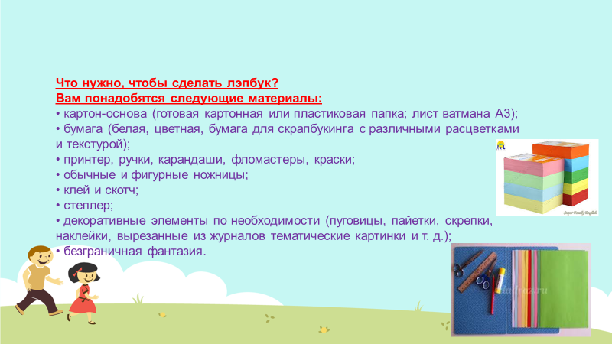

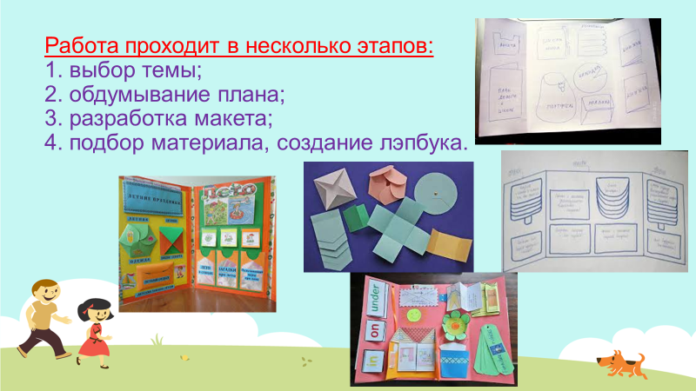

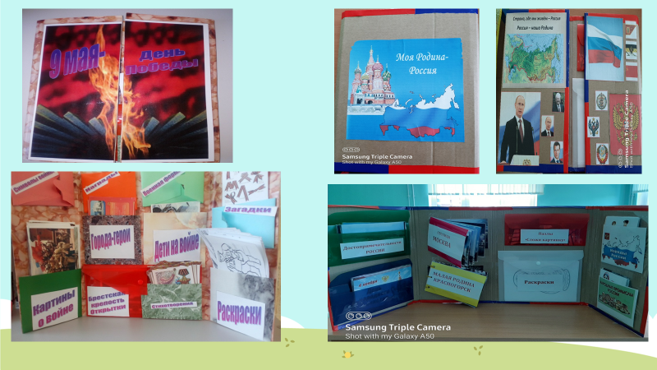

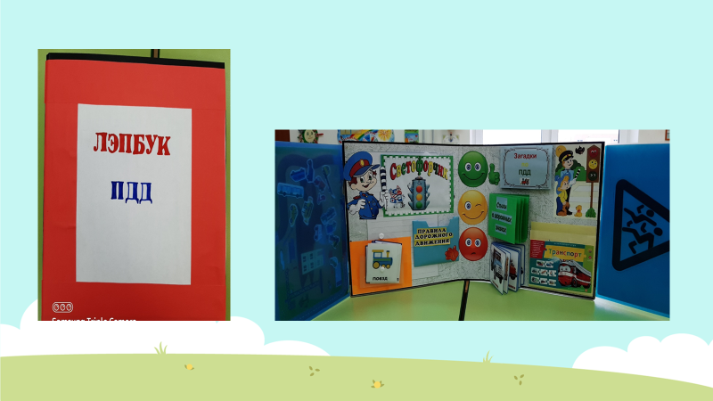

Муниципальное Бюджетное Дошкольное Образовательное Учреждение Общеобразовательного Вида «Детский сад №2» с. Уркарах, Дахадаевского района

Конспект открытого занятия по ФЭМП в старшей группе
«Путешествие в страну Математики»

Провела: Исаева Райханат Рабазановна-
воспитатель первой квалификационной категории

